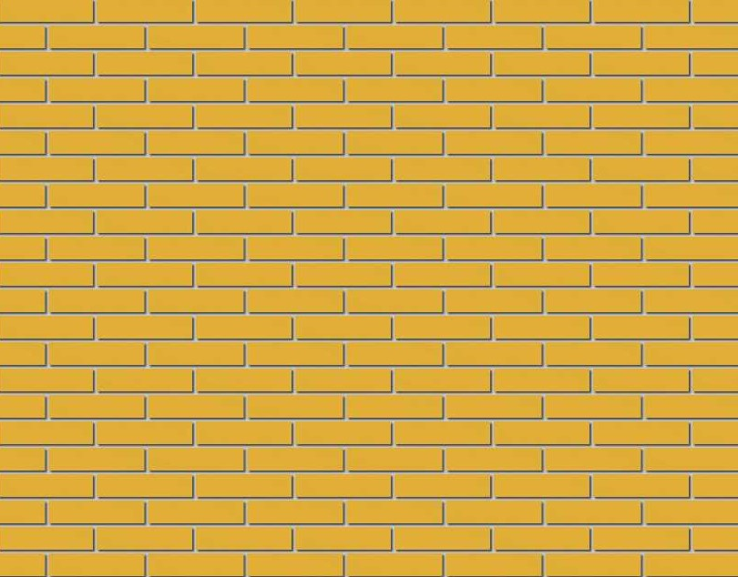
GOUDA

Couleur
Les plaquettes sont ocre, colorées dans la masse.

Composition
La qualité de ces plaquettes, réside dans le soin apporté lors du mélange des matières premières que sont l’argile de la Campine Nord – datant de l’ère quaternaire – et le sable provenant de la même carrière, additionné de pigments minéraux. Celles-ci sont produites dans une étireuse et sont de structure homogène et exemptes de calcite. Les plaquettes sont cuites dans une atmosphère oxydante à une température dépassant les 1100°C.

Caractéristiques visuelles
Les plaquettes ont des bords qui forment un angle net et précis. La texture est lisse, non-sablée. Elles sont triées à la main, afin de réduire au maximum toute différence de teinte et tout risque de détérioration.

Spécification
- Format Dimension (lxlxh) en mm
Format Vecht (VF) plaquettes 2cm 210*20*40
Format Waal (WF) plaquettes 2cm 210*20*50
Format Anglais (EF) plaquettes 2cm 210*20*65
Format Vecht (VF) plaquettes 3cm 210*30*40
Format Waal (WF) plaquettes 3cm 210*30*50
Format Anglais (EF) plaquettes 3cm 210*30*65
D’autres formats sont disponible en consultation / sur demande.

- Texture : lisse, non-sablée
- Vue : égale
- Couleur : ocre

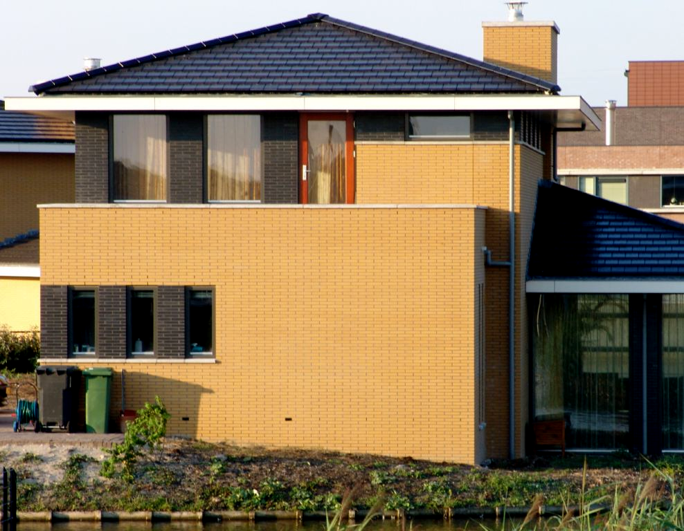
Gouda

